

**Adapters**

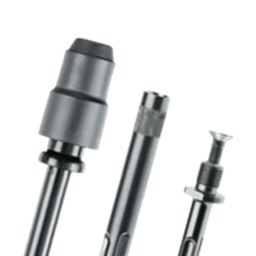

**Adapters**

Toepassing

Voor de opname van hamerboren met SDS-plus opnameschacht.

|  |  |  |  |
| --- | --- | --- | --- |
| Art.nr. | Nr. | Opname (van) | Naar |
| 200.9001 | 1 | SDS-max (ø18mm) | SDS-plus (ø10mm) |
| 200.9002 | 2 | Steekas (ø19mm) | SDS-plus (ø10mm) |
| 200.9003 | 3 | 6-knt. 13mm | SDS-plus (ø10mm) |
| 200.9007 | 4 | SDS-plus (ø10mm) | 1/2" - 20 UNF |
| 200.9009 | 5 | SDS-plus (ø10mm) | 1/4" 6-knt. bit |